เอกสารการออกแบบระบบบริหารจัดการคลังอะไหล่เครื่องมือแพทย์
(NKP-Part System Design Document)
โรงพยาบาลนครพิงค์
งานเครื่องมือแพทย์ กลุ่มงานโครงสร้างพื้นฐานและวิศวกรรมการแพทย์
--------------------------------------------------------------------------------

บทนำ (Introduction)
เอกสารฉบับนี้อธิบายรายละเอียดการออกแบบระบบเทคโนโลยีสารสนเทศเพื่อการบริหารคลังอะไหล่เครื่องมือแพทย์ (NKP-Part) ซึ่งปรับปรุงระบบเอกสารแบบบันทึกกระดาษ/ไฟล์เวิร์ดแบบเดิม (FM-MED-007) มาเป็นระบบคลาวด์ออนไลน์ที่เชื่อมต่อผ่าน Google Sheets และ Google Apps Script โดยมีรายละเอียดแบบจำลองกระแสข้อมูล (Data Flow Diagrams) และแบบจำลองความสัมพันธ์เอนทิตี (ER Diagram) ที่สมบูรณ์ตามระเบียบปฏิบัติมาตรฐาน WI-MED-007

1. แผนผังกระแสข้อมูล (Data Flow Diagrams - DFD)

1.1 Context Diagram (DFD Level 0)
Context Diagram แสดงขอบเขตของระบบและการแลกเปลี่ยนข้อมูลระหว่างระบบคลังอะไหล่ (NKP-Part) กับผู้รับประโยชน์ภายนอก (External Entities) ทั้ง 3 กลุ่ม ได้แก่ ช่างเครื่องมือแพทย์, เจ้าหน้าที่คลังอะไหล่ และหัวหน้างานเครื่องมือแพทย์
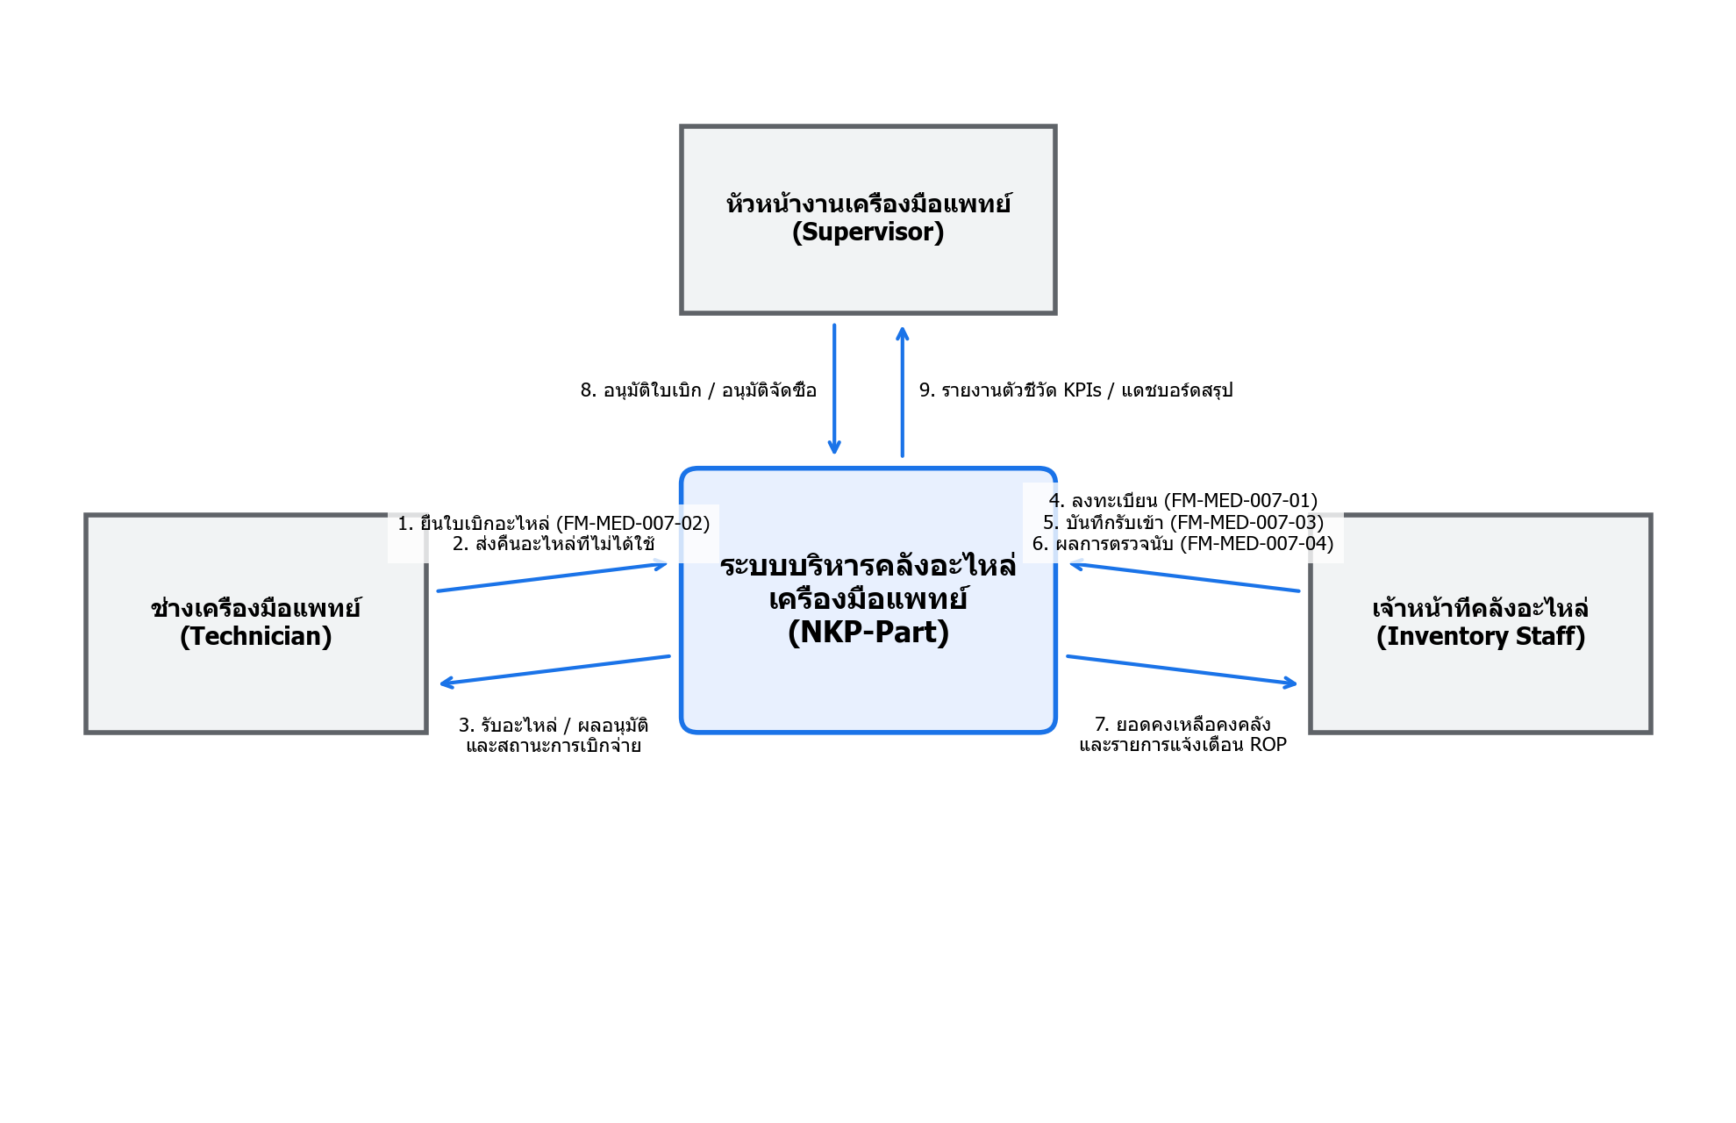
รูปที่ 1.1 Context Diagram (DFD Level 0) ของระบบ NKP-Part

1.2 DFD Level 1 (Data Flow Diagram Level 1)
DFD Level 1 แสดงรายละเอียดขั้นตอนการทำงานภายในระบบ ซึ่งประกอบด้วย 5 กระบวนการหลัก (Processes) และเชื่อมโยงไปยังแหล่งเก็บข้อมูล (Data Stores) ทั้ง 4 แหล่งข้อมูล
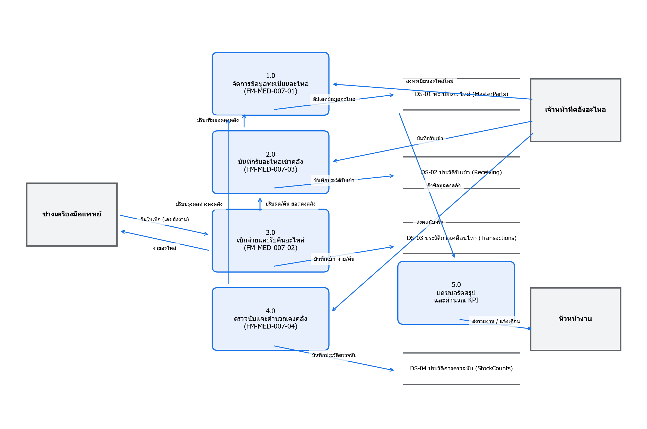
รูปที่ 1.2 แผนผังกระแสข้อมูลระดับที่ 1 (DFD Level 1) ของระบบ NKP-Part

คำอธิบายกระบวนการใน DFD Level 1:
1. กระบวนการ 1.0 จัดการข้อมูลทะเบียนอะไหล่: ทำหน้าที่ลงทะเบียน ตรวจสอบรหัส ตำแหน่งจัดเก็บ และบันทึกข้อมูลหลักของอะไหล่ (Master Data) ทั้งหมดลงในแหล่งเก็บข้อมูล DS-01 (MasterParts)
2. กระบวนการ 2.0 บันทึกรับอะไหล่เข้าคลัง: ประมวลการรับมอบอะไหล่ใหม่หลังการตรวจรับพัสดุ โดยบันทึกประวัติลงใน DS-02 (Receiving) และส่งยอดไปปรับปรุงเพิ่มจำนวนคงคลังใน DS-01 (MasterParts)
3. กระบวนการ 3.0 เบิกจ่ายและรับคืนอะไหล่: ตรวจสอบสิทธิ์การเบิกจากหมายเลขใบสั่งงาน (Work Order) ดำเนินการเบิกจ่ายตามหลัก FIFO/FEFO บันทึกรายการลงใน DS-03 (Transactions) และดำเนินการตัดยอดสะสมใน DS-01 รวมถึงทำหน้าที่รับคืนอะไหล่ส่วนเกินภายใน 3 วันทำการ
4. กระบวนการ 4.0 ตรวจนับและคำนวณคงคลัง: บันทึกผลการตรวจนับจริงเปรียบเทียบกับระบบ (Cycle Count) ลงใน DS-04 (StockCounts) และส่งคำขอปรับปรุงยอดผลต่างเพื่อรักษายอดความถูกต้อง (Inventory Accuracy)
5. กระบวนการ 5.0 แดชบอร์ดสรุปและคำนวณ KPI: รวบรวมข้อมูลคงคลังและข้อมูลการรับ-จ่าย-ตรวจนับเพื่อประมวลผลเป็นหน้า Dashboard สำหรับรายงานตัวชี้วัด (KPIs) และแจ้งเตือนจุดสั่งซื้อ (ROP) แก่หัวหน้างาน

2. แผนผังความสัมพันธ์ของข้อมูล (Entity Relationship Diagram - ERD)
ER Diagram แสดงโครงสร้างความสัมพันธ์ระหว่างเอนทิตี (ข้อมูลหลักและข้อมูลทรานแซกชัน) ของระบบ NKP-Part ซึ่งใช้เก็บข้อมูลจริงบน Google Sheets
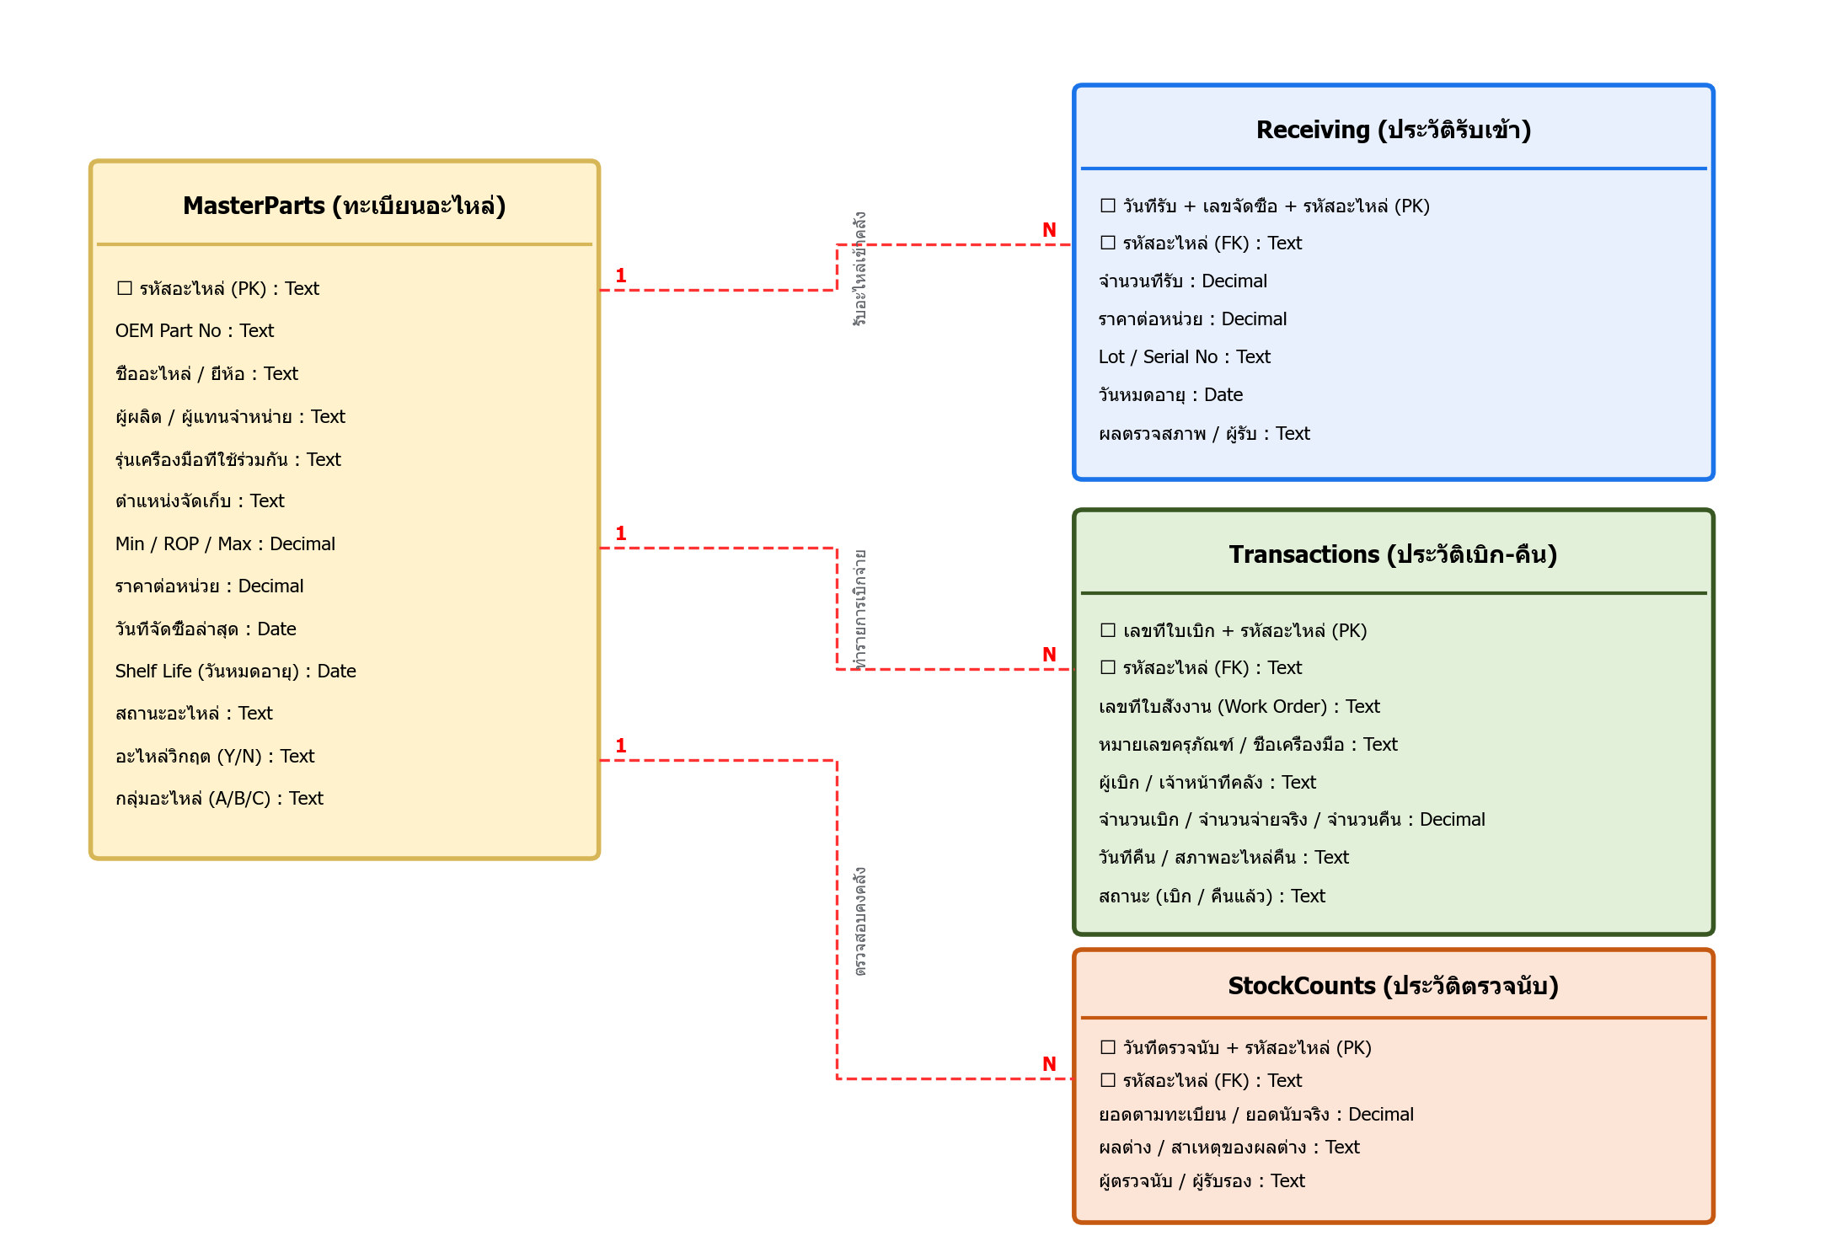
รูปที่ 2.1 แผนภาพแสดงความสัมพันธ์ข้อมูล (ER Diagram)

2.1 รายละเอียดการออกแบบตาราง (Data Dictionary)

ตาราง 1: MasterParts (ทะเบียนอะไหล่หลัก - FM-MED-007-01)
ชื่อคอลัมน์ (Field) | ประเภทข้อมูล | คำอธิบาย / ข้อกำหนด
รหัสอะไหล่ (Primary Key) | Text | รหัสเฉพาะของอะไหล่ในการสืบค้น
OEM Part No. | Text | หมายเลขพาร์ทจากผู้ผลิตโดยตรง
ชื่ออะไหล่ / ยี่ห้อ | Text | ชื่อเรียกอะไหล่และยี่ห้อสินค้า
ผู้ผลิต / ผู้แทนจำหน่าย | Text | ข้อมูลบริษัทจัดซื้อติดต่อ
รุ่นเครื่องมือที่ใช้ร่วมกัน | Text | รุ่นครุภัณฑ์การแพทย์ที่ใช้ร่วมกันได้
ตำแหน่งจัดเก็บ | Text | ตู้-ชั้น-ช่อง เก็บของจริง
Min / ROP / Max | Decimal | เกณฑ์ระดับการควบคุมสต๊อก
ราคาต่อหน่วย (บาท) | Decimal | ราคาจัดซื้อครั้งล่าสุด
วันที่จัดซื้อล่าสุด | Date | วันบันทึกจัดซื้อล่าสุด
Shelf Life / วันหมดอายุ | Date | ระบุวันหมดอายุพัสดุ (ถ้ามี)
สถานะอะไหล่ | Text | ใหม่ / นำกลับมาใช้ใหม่ (Refurbished) / รอจำหน่าย
อะไหล่วิกฤต | Text | ใช่ / ไม่ใช่ (เกณฑ์ห้ามสต๊อกหมด)
กลุ่มอะไหล่ (ABC) | Text | ระดับมูลค่าความสำคัญ A, B, C

ตาราง 2: Receiving (ประวัติตรวจรับพัสดุเข้าคลัง - FM-MED-007-03)
ชื่อคอลัมน์ (Field) | ประเภทข้อมูล | คำอธิบาย / ข้อกำหนด
วันที่รับ | Date | วันรับอะไหล่เข้าคลังจริง
เลขเอกสารจัดซื้อ / ใบส่งของ | Text | เลขอ้างอิงทางกฎหมาย/ใบส่งสินค้า
ผู้ขาย / ผู้แทนจำหน่าย | Text | ผู้ขายสินค้าตามสัญญา
รหัสอะไหล่ (Foreign Key) | Text | เชื่อมโยงกับ MasterParts
จำนวนที่รับ | Decimal | จำนวนยอดสินค้าที่ตรวจรับผ่าน
ราคาต่อหน่วย | Decimal | ราคาจริงในการซื้อรอบนั้นๆ
Lot / Serial No. | Text | รหัสการผลิตจากโรงงาน
วันหมดอายุ | Date | วันหมดอายุระบุสำหรับ Lot นี้
ตำแหน่งจัดเก็บ | Text | รหัสระบุตำแหน่งเก็บจริง
ผลการตรวจสภาพ | Text | ผ่าน / ไม่ผ่าน
ผู้รับ | Text | ชื่อเจ้าหน้าที่คลังผู้ทำการตรวจรับ

ตาราง 3: Transactions (ประวัติการเบิกจ่ายและรับคืน - FM-MED-007-02)
ชื่อคอลัมน์ (Field) | ประเภทข้อมูล | คำอธิบาย / ข้อกำหนด
เลขที่ใบเบิก | Text | เลขที่ใบเบิกใช้อ้างอิงการเคลื่อนไหว
วันที่เบิก | Date | วันดำเนินรายการเบิกจ่าย
เลขใบสั่งงาน (Work Order) | Text | เลขอ้างอิงจากระบบ CMMS (จำเป็นต้องระบุ)
หมายเลขครุภัณฑ์ | Text | เลขครุภัณฑ์เครื่องมือที่นำไปติดตั้ง
ชื่อเครื่องมือ | Text | ชื่อเรียกครุภัณฑ์ที่ติดตั้งอะไหล่
หน่วยงาน | Text | หน่วยงานที่ครอบครองเครื่องมือแพทย์
ผู้เบิก / ช่าง | Text | ชื่อช่างผู้ดำเนินการซ่อมบำรุง
รหัสอะไหล่ (Foreign Key) | Text | เชื่อมโยงกับ MasterParts
จำนวนขอเบิก / จ่ายจริง | Decimal | จำนวนการเคลื่อนไหวจ่ายออก
จำนวนคืน / วันที่คืน | Decimal/Date | กรณีเหลือคืนคลัง (ใน 3 วันทำการ)
สภาพคืน / ผู้รับคืน | Text | การรับเข้าคลังกรณีอะไหล่เหลือ
สถานะรายการ | Text | เบิกจ่ายสำเร็จ / มีอะไหล่รอส่งคืน / คืนเสร็จสมบูรณ์

ตาราง 4: StockCounts (ประวัติการตรวจนับคลังสินค้า - FM-MED-007-04)
ชื่อคอลัมน์ (Field) | ประเภทข้อมูล | คำอธิบาย / ข้อกำหนด
วันที่ตรวจนับ | Date | วันที่ดำเนินงานตรวจนับจริง
รอบการตรวจนับ | Text | รายเดือน (กลุ่ม A) / ไตรมาส (B) / 6 เดือน (C) / ประจำปี
รหัสอะไหล่ (Foreign Key) | Text | เชื่อมโยงกับ MasterParts
ยอดตามทะเบียน | Decimal | จำนวนระบบก่อนตรวจ
ยอดนับจริง | Decimal | จำนวนนับได้จริงในคลัง
ผลต่าง | Decimal | ยอดคงเหลือ +/- ต่างจากทะเบียน
พบใกล้หมดอายุ/เสื่อมสภาพ | Text | ระบุการชำรุดเสื่อมสภาพหน้างาน
สาเหตุ / ดำเนินการ | Text | รายงานสาเหตุและปรับปรุงระบบ
ผู้ตรวจนับ / ผู้รับรอง | Text | เจ้าหน้าที่และหัวหน้างานลงชื่อรับรอง

สรุประบบเชื่อมต่อออนไลน์
ระบบถูกสร้างให้สามารถเขียนและอ่านข้อมูลผ่าน Google Sheets โดยอาศัย Google Apps Script API ทำหน้าที่เป็น REST API ซึ่งทำให้หน้าระบบ Web application ที่โฮสต์อยู่บน GitHub Pages สามารถทำงานได้อย่างรวดเร็ว ปลอดภัย และสามารถแชร์การใช้งานให้กับทุกคนในฝ่ายการแพทย์ของโรงพยาบาลเข้าถึงตามสิทธิ์ผู้ใช้งานได้ออนไลน์ 24 ชั่วโมง

